目次
1. 目的 2
2. 適用範囲 2
3. 定義及び略語 2
4. 責任及び権限 2
5. 内容 3
5.1工程フロー 3
5.2側孔工程の品種コード 7
5.3 側孔加工機の加工条件 9
5.4 側孔検査基準 9
5.6逸脱・不適合発生時の対応 20
5.7 設備異常発生時の対応 20
5.8鍵の取り扱い及び使用者の権限を定める 20
7. チェックシート（他） 20
8. 手順書の主管と改廃 20
改訂履歴 21

1. 目的
この手順書はRFCの側孔加工手順を定める。

2. 適用範囲
RFCの側孔加工工程に適用する。

3. 定義及び略語
- RFC: Radifocus Catheter
- OT4:オプチトルク4Fr品
- OT4J:オプチトルク4FrJ融着品
- OT4P:オプチトルク4FrP融着なし品
- OT5:オプチトルク5Fr品
- OT5J:オプチトルク5FrJ融着品
- OT5P:オプチトルク5FrP融着品
- OT6:オプチトルク6Fr品
- OT6J:オプチトルク6FrJ融着品
- OT6P:オプチトルク6FrP融着品
- ST(Ashitaka): 愛鷹製のスタンダード素材チューブを用いた品
- ST(Single Mesh): TVC製のスタンダード素材チューブ（シングルメッシュ）を用いた品
- TMPH Bulk: 中国向けのOptitorque Shaft、Angiographic Shaft品
- Ashitaka Bulk: Ashitaka向けのOptitorque Bulk品
- HU: Heart U樹脂から成形されたアウター樹脂がある素材チューブを用いたオプチトルク品種
- HG: Heart G樹脂から成形されたアウター樹脂がある素材チューブを用いたオプチトルク品種

4. 責任及び権限
4.1加工工程の責任者
加工作業に関する業務を主管し、加工に関する記録書を確認、承認する。
4.2加工工程の作業者
教育訓練を受けた作業者のみが本手順書に基づき作業する。

5. 内容

5.1工程フロー
5.1.1 Optitorque工程フロー
受入れ合格
愛鷹成形品

受入れ合格
RFS成形品

工程検査

ブレードカット

P融着

J融着

定寸カット-先端加工

通し検査*1

加工ライン検査

テーパー加工

メモリー *3

内面エアーブロー
側孔加工*2

素材検査

ハブ接着
ハブ印刷

包装

梱包

ハブ接着検査

工程検査

工程検査

ラベル印刷

メモリー後側孔加工 J 融着品
OT4J, OT5J, OT6J品
(メモリー後側孔加工 J 融着品を除く)

クリーンルーム

OT4P品

OT5P, OT6P品

各品種共通

*1: この工程は4Fr品のみ行われる
*2: この工程は側孔品のみ行われる
*3: この工程はメモリー品のみ行われる

5.1.2 Standard工程フロー
受入れ合格
愛鷹成形品

受入れ合格
RFS成形品

素材検査

ブレードカット
ハブ接着
ハブ印刷

定寸カット- 先端加工
ハブ接着検査

内面エアーブロー
工程検査

側孔加工 *1

メモリー *2
包装

加工ライン検査
梱包
ラベル印刷

工程検査

Phòng sạch
クリーンルーム

各品種共通

先端加工前の側孔加工品

*1: この工程は側孔品のみ行われる
*2: この工程はメモリー品のみ行われる
5.1.3 TMPH Bulk工程フロー
(1)TMPH Bulk Optitorque工程フロー
受入れ合格
RFS成形品
ブレードカット
P融着
J融着
工程検査

定寸カット- 先端加工
テーパー加工
通し検査*1
内面エアーブロー
側孔加工*2
Bulk加工ライン検査
Bulk包装
Bulk梱包

Bulkラベル印刷





各品種共通

OT4P品

クリーンルーム

OT4J, OT5J, OT6J品

OT5P, OT6P品

*1: この工程は4Fr品のみ行われる
*2: この工程は側孔品のみ行われる

(2)TMPH Bulk Standard工程フロー
ブレードカット

定寸カット- 先端加工
側孔加工 *
Bulk加工ライン検査

内面エアーブロー
受入れ合格
RFS成形品

Bulk包装
Bulk梱包
Bulkラベル印刷

各品種共通
先端加工前の側孔加工品

クリーンルーム

(*)この工程は側孔品のみ行われる

5.1.4 Ashitaka Bulk Optitorque程フロー
J融着品種
クリーンルーム

P融着品種
各品種共通

受入れ合格RFS
成形品

受入れ合格
RFS成形品

J 融着
先端加工
ブレードカット
Bulkライン検査
Bulk包装
内面エアーブロー

工程検査
P 融着
側孔加工 (*)
Bulk梱包
Bulkラベル印刷
テーパー加工

(*) この工程は側孔品のみ行われる

5.2側孔工程の品種コード
側孔工程の品種コード表
品種 |  |  |  |  | コード
Optitorque | OT4 | OT4J |  | HU | RHC4MP2520  RHC4MP2528 | RHC4MP3020  RHC4MP3028 |  | RHC4MP3520  RHC4MP4020
Optitorque | OT4 | OT4P |  | HU | RC70H40R0L41  RC70H40R0L68 | RC70H40R0L69  RC70H40R0LF1 |  | RC70H40R0L6G |  |  | RC70H40R0L61  RC70H40R0LFG
Optitorque | OT5 | OT5J |  | HU | RHC5TIG110  RHC5TIG111  RHC5BLK410  RHC5BL3520 | RHC5BL4020  RHC5CR3521  RHC5CR3528  RHC5BLK411 |  | RHC5TR3510  RHC5TR4010  RHC5MP2520  RHC5MP2528 |  |  | RHC5MP3020  RHC5MP3520  RHC5MP4020
Optitorque | OT5 |  |  | HG | RHC5TIG110K  RHC5TIG111K  RHC5BLK410K  RHC5BL3520K | RHC5BL4020K  RHC5CR3521K RHC5CR3528K  RHC5BLK411K |  | RHC5TR3510K RHC5TR4010K  RHC5MP2520K  RHC5MP2528K |  |  | RHC5MP3020K  RHC5MP3520K  RHC5MP4020K
Optitorque | OT5 | OT5P |  | HU | RC70H5PB141  RC70H5PB16G | RC70H5PB161  RC70H5PB168 |  | G5P53TU41  G5P53TU61 |  |  | G5P53TU68  G5P53TU6G
Optitorque | OT5 |  |  | HG | RC70K5PB141  RC70K5PB16G | RC70K5PB161  RC70K5PB168 |  | G5P53TG41  G5P53TG61 |  |  | G5P53TG68  G5P53TG6G
Optitorque | OT6 | OT6J |  | HU | RHC6TIG110  RHC6BLK410  RHC6CL4020  RHC6CR4020 | RHC6MP2520  RHC6MP3020  RHC6MP3520  RHC6MP4020 |  | RHC6TIG110B  RHC6BLK410B  RHC6CL4020B  RHC6CR4020B |  |  | RHC6MP2520B RHC6MP3020B  RHC6MP3520B RHC6MP4020B
Optitorque | OT6 |  |  | HG | RHC6CL4020K  RHC6CR4020K RHC6TIG110K  RHC6BLK410K | RHC6MP2520K RHC6MP3020K  RHC6MP3520K RHC6MP4020K
Optitorque | OT6 | OT6P |  | HU | RC70H6PB141 | RC70H6PB161 |  | RC70B6PB141 |  |  | RC70B6PB161
Optitorque | OT6 |  |  | HG | RC70K6PB141 | RC70K6PB161
TMPH Bulk | OT4 | OT4P |  | HU | TH70H40R0L41 | TH70H40R0L6G |  | TH70H40R0L68 |  |  | TH70H40R0L61
TMPH Bulk | OT5 | OT5P |  | HU | TH70H5PB141  GTO5P53TU41 | TH70H5PB161  GTO5P53TU61 |  | TH70H5PB16G  GTO5P53TU66 |  |  | TH70H5PB168  GTO5P53TU68
TMPH Bulk | OT6 | OT6P |  | HU | TH70H6PB141 TH70H6PB161
TMPH Bulk | ST(Single Mesh) |  |  |  | TH70T5SS06KG TH70T5LS06K1 TH70T5SS06K8  TH70T5SS02P8 TH70T5SS02PG
Ashitaka Bulk | OT5 | OT5P | HU |  | GTO5P53TU61
Ashitaka Bulk | OT5 | OT5J |  |  | TH70H5JA0M10 |  | TH70H5JA0L11
Ashitaka Bulk | OT6 | OT6P | HU |  | TH70H6PB161
Ashitaka Bulk | OT6 | OT6J |  |  | TH70H6JA0M10 |  | TH70H6JA0L11
Standard | ST(Ashitaka) |  |  |  | RC70S5SS06PG  RC70S5SS06K8  RC70S5SS06P8 | RC70S5SS06KG  RFCDA15108  RFCDB25108 |  | RFCDB1510G  RFCDB2510G  RFCDB3510G |  |  | RFCEH45110  RFCDD3510G
Standard | ST(Single Mesh) |  |  |  | RC70T5SS06K8 | RFCDA15108T |  | RFCDB25108T |  |  | RFCDB2510GT

5.3 側孔加工機の加工条件
(1)側孔ポンチ外径基準表
品種 | 側孔ポンチ先端部外径(φA)  (mm) | 側孔ポンチ本体部外径(φB)  (mm)
OT4J,OT4P | φ0.95±0.05 (φ0.90~1.00) | φ3.0±0.1 (φ2.9~3.1)
OT5J | φ1.05±0.05 (φ1.00~1.10) | φ3.0±0.1 (φ2.9~3.1)
OT5P,  ST(Ashitaka),  ST(Single Mesh) | φ1.05±0.05 (φ1.00~1.10) | φ3.5±0.1 (φ3.4~3.6)
OT6J,OT6P | φ1.15±0.05 (φ1.10~1.20) | φ4.0±0.1 (φ3.9~4.1)

(2)ポンチの回転速度基準表
号機 | 品種 | ポンチの回転速度(rpm)
V1, V2 | OT5,ST(Single Mesh) | 40.0~60.0
V3,V4 | OT4,OT5,OT6 | 45.0~55.0
V5 | OT5, OT6P | 40.0~60.0
V6 | OT5, OT6J | 40.0~60.0
V7,V8 | OT4,OT5,OT6  ST(Ashitaka),ST(Single Mesh) | 40.0~60.0
V9 | OT4,OT5,ST(Single Mesh) | 50.0 (40.0~60.0)
V10 | OT5,OT6,ST(Single Mesh) | 50.0 (40.0~60.0)
V11,V12 | OT5J | 50.0 (40.0~60.0)

5.4 側孔検査基準
(1)側孔コアの基準
品種 | 側孔コアコード | 外径(mm)
OT5J | RC93X110V | φ1.10±0.03 (φ1.07~1.13)
OT5J | RC93X107V | φ1.07±0.03 (φ1.04~1.10)
OT4J,OT4P,OT5P | RC93X098V | φ0.98±0.02 (φ0.96~1.00)
OT6J | RC93X120V | φ1.20±0.02 (φ1.18~1.22)
OT6P,ST(Ashitaka),ST(Single Mesh) | RC93X102V | φ1.02±0.02 (φ1.00~1.04)

(2)側孔加工後品検査の基準
①側孔穴数、側孔位置
品種 |  |  |  |  |  |  | 側孔穴数(孔) | 側孔位置(mm)
 |  |  |  |  |  |  | 側孔穴数(孔) | 最先端から  第一側孔距離 | ピッチ  距離
Optitorque | OT4 | OT4J | メモリー後側孔 | RHC4MP2520  RHC4MP2528  RHC4MP3020 | RHC4MP3028  RHC4MP3520  RHC4MP4020 |  | 2 | 3.0±0.5  (2.5~3.5)
Optitorque | OT4 | OT4P | 先端加工前側孔 | RC70H40R0L41 |  |  | 4 | 36.0+0/-2.0  (34.0~36.0) | 2.5
 |  |  |  | RC70H40R0L68  RC70H40R0L69  RC70H40R0L6G | RC70H40R0L61 |  | 6 | 36.0+0/-2.0  (34.0~36.0) | 2.5
 |  |  |  | RC70H40R0LF1  RC70H40R0LFG |  |  | 6 | 5.0±0.5  (4.5~5.5) | 2.5
Optitorque | OT5 | OT5J | メモリー前側孔 | RHC5TIG110  RHC5TIG111  RHC5TR3510 | RHC5TR4010  RHC5TIG110K  RHC5TIG111K | RHC5TR3510K  RHC5TR4010K | 1 | 3.0±0.5  (2.5~3.5)
Optitorque | OT5 | OT5J | メモリー後側孔 | RHC5BLK410  RHC5BLK411 | RHC5BLK410K  RHC5BLK411K |  |  | 5.0±0.5  (4.5~5.5)
 |  |  |  | RHC5BL3520  RHC5BL4020  RHC5CR3521  RHC5CR3528  RHC5MP2520  RHC5MP2528 | RHC5MP3020  RHC5MP3520  RHC5MP4020  RHC5BL3520K RHC5BL4020K  RHC5CR3521K | RHC5CR3528K  RHC5MP2520K  RHC5MP2528K  RHC5MP3020K  RHC5MP3520K  RHC5MP4020K | 2 | 3.0±0.5  (2.5~3.5)
Optitorque | OT5 | OT5P | 先端加工前側孔 | RC70H5PB141 | RC70K5PB141 | G5P53TU41  G5P53TG41 | 4 | 36.0+0/-2.0  (34.0~36.0) | 2.5
 |  |  |  | RC70H5PB16G  RC70H5PB161  G5P53TU61  G5P53TG61 | RC70H5PB168  RC70K5PB16G  G5P53TU68  G5P53TG68 | RC70K5PB161  RC70K5PB168  G5P53TU6G  G5P53TG6G | 6 | 38.0+0/-2.0  (36.0~38.0) | 2.5
Optitorque | OT6 | OT6J | メモリー前側孔 | RHC6TIG110 | RHC6TIG110K RHC6TIG110B |  | 1 | 3.0±0.5  (2.5~3.5)
Optitorque | OT6 | OT6J | メモリー後側孔 | RHC6BLK410 | RHC6BLK410K RHC6BLK410B |  | 1 | 5.0±0.5  (4.5~5.5)
 |  |  |  | RHC6CL4020  RHC6CR4020  RHC6MP2520  RHC6MP3020  RHC6MP3520  RHC6MP4020 | RHC6CL4020K  RHC6CR4020K  RHC6MP2520K RHC6MP3020K  RHC6MP3520K  RHC6MP4020K | RHC6CL4020B  RHC6CR4020B  RHC6MP2520B RHC6MP3020B  RHC6MP3520B  RHC6MP4020B | 2 | 3.0±0.5  (2.5~3.5)
Optitorque | OT6 | OT6P | 先端加工前側孔 | RC70H6PB141 | RC70K6PB141 RC70B6PB141 |  | 4 | 38.0+0/-2.0  (36.0~38.0) | 2.5
 |  |  |  | RC70H6PB161 | RC70K6PB161 RC70B6PB161 |  | 6 | 38.0+0/-2.0  (36.0~38.0) | 2.5
次ページ続き

品種 |  |  |  |  |  |  | 側孔穴数(孔) | 側孔位置(mm)
 |  |  |  |  |  |  | 側孔穴数(孔) | 最先端から  第一側孔距離 | ピッチ距離
TMPH Bulk | OT4 | OT4P | 先端加工前側孔 | TH70H40R0L41 |  |  | 4 | 36.0+0/-2.0  (34.0~36.0) | 2.5+0.5/-0  (2.5~3.0)
 |  |  |  | TH70H40R0L6G | TH70H40R0L61 TH70H40R0L68 |  | 6 | 36.0+0/-2.0  (34.0~36.0) | 2.5+0.5/-0  (2.5~3.0)
TMPH Bulk | OT5 | OT5P | 先端加工前側孔 | TH70H5PB141 | GTO5P53TU14 |  | 4 | 36.0+0/-2.0  (34.0~36.0) | 2.5+0.5/-0  (2.5~3.0)
 |  |  |  | TH70H5PB16G  GTO5P53TU16 | TH70H5PB161  GTO5P53TU66 | TH70H5PB168  GTO5P53TU86 | 6 | 38.0+0/-2.0  (36.0~38.0) | 2.5+0.5/-0  (2.5~3.0)
TMPH Bulk | OT6 | OT6P | 先端加工前側孔 | TH70H6PB141 |  |  | 4 | 38.0+0/-2.0  (36.0~38.0) | 2.5+0.5/-0  (2.5~3.0)
 |  |  |  | TH70H6PB161 |  |  | 6 | 38.0+0/-2.0  (36.0~38.0) | 2.5+0.5/-0  (2.5~3.0)
TMPH Bulk | ST  (Single Mesh) |  | 先端加工前側孔 | TH70T5LS06K1 |  |  | 6 | 50+0/-2  (48~50) | 2.5+0.5/-0  (2.5~3.0)
TMPH Bulk |  |  | 先端加工前側孔 | TH70T5SS06K |  |  | 6 | 50+0/-2  (48~50) | 2.5+0.5/-0  (2.5~3.0)
TMPH Bulk |  |  | 先端加工後側孔 | TH70T5SS06KG | TH70T5LS06K1 |  | 6 | 50+0/-2  (48~50) | 2.5+0.5/-0  (2.5~3.0)
TMPH Bulk |  |  | 先端加工後側孔 | TH70T5SS02P8 | TH70T5SS02PG TH70T5SS06K8 |  | 2 | 3.0±0.5 (2.5~3.5)
Ashitaka Bulk | OT5 |  | 先端加工前側孔 | GTO5P53TU61 |  |  | 6 | 38.0+0/-2.0  (36.0~38.0) | 2.5+0.5/-0  (2.5~3.0)
Ashitaka Bulk | OT6 |  | 先端加工前側孔 | TH70H6PB161 |  |  | 6 | 38.0+0/-2.0  (36.0~38.0) | 2.5+0.5/-0  (2.5~3.0)
Ashitaka Bulk | OT5 |  | 先端加工後側孔 | TH70H5JA0M10 | TH70H5JA0L11 |  | 1 | 3.0±0.5  (2.5~3.5)
Ashitaka Bulk | OT6 |  | 先端加工後側孔 | TH70H6JA0M10 | TH70H6JA0L11 |  | 1 | 3.0±0.5  (2.5~3.5)
Standard | ST(Ashitaka) |  | 先端加工前側孔 | RC70S5SS06PG | RC70S5SS06P8 |  | 6 | 50+0/-2  (48~50) | 2.5
Standard |  |  | 先端加工後側孔 | RC70S5SS06K8 | RC70S5SS06KG |  | 6 | 12.0±0.5  (11.5~12.5) | 2.5
Standard |  |  | メモリー前側孔 | RFCDA15108  RFCDB1510G | RFCDB3510G RFCDB25108 | RFCDB2510G  RFCDD3510G | 2 | 3.0±0.5  (2.5~3.5)
Standard |  |  | メモリー前側孔 | RFCEH45110 |  |  | 2 | 3.0±0.5  (2.5~3.5) | 3.0
Standard | ST (Single Mesh) |  | 先端加工後側孔 | RC70T5SS06K8 |  |  | 6 | 12.0±0.5 (11.5~12.5) | 2.5
Standard |  |  | メモリー前側孔 | RFCDA15108T | RFCDB25108T | RFCDB2510GT | 2 | 3.0±0.5 (2.5~3.5)

②側孔状態
側孔の変形、凹、ズレ、先端の潰れ、キズが無き事。
バリが無き事又は限度見本の範囲内である事、限度見本HMGH(KD)V054を参照する。

5.5 側孔加工作業の順序
側孔加工準備
半製品準備
側孔加工及び
側孔加工後品検査
側孔コア準備
側孔加工機の起動
設備の圧力確認
側孔ポンチ、側孔冶具、側孔距離確認冶具、側孔位置確認冶具の準備
側孔加工終了

ロット終了の確認作業
作業チェックシートの記載を完了する
側孔加工
側孔加工後品検査

側孔加工機をOFFにする

項目 | 作業内容 |  | 備考
5.5.1 | 側孔加工準備 | (1)設備の起動作業  エアーバルブを開ける→メイン電源をONにする。  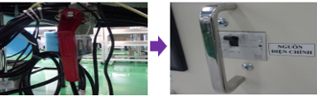  エアーバルブ  メイン電源スイッチ
5.5.1 | 側孔加工準備 | (2)設備の圧力確認  確認頻度・基準は「RFC設備点検手順書(JCQ10-RFC049)」を参照し、当該のチェックシートへ記入する。
次ページ続き

項目 | 作業内容 |  | 備考
5.5.1 | 側孔加工準備 | (3)側孔ポンチ、側孔冶具、側孔距離確認冶具、側孔位置確認冶具、側孔治具ホルダーの準備  ①作業指示書上の品種バーコードを読み込む→ タッチパネル上の号機別の「指示書読取」を押す →寸法（Fr）、側孔数、品種を確認し、生産予定数を設定する。  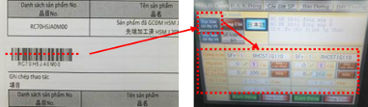  ②規定された位置にて側孔ポンチ、側孔冶具、側孔距離確認冶具、側孔位置確認冶具, 側孔治具ホルダーを取り出す。  側孔ポンチ、側孔冶具、側孔位置確認冶具を治具の置きボックスの点灯する所からピックアップする。  側孔距離確認冶具・補助治具の置き棚より生産品種と当該側孔距離確認冶具、側孔治具ホルダーを取り出す。  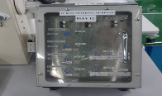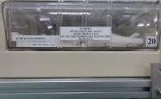  側孔ポンチ、側孔冶具、側孔位置確認冶具の置きボックス  側孔距離確認冶具・補助治具の置き棚  ③顕微鏡下にて側孔ポンチの刃先状態の割れが無き事を確認する。  ④シックネスゲーシにて側孔ポンチ外径の測定する。  ⑤顕微鏡にて側孔加工治具の孔部分の亀裂、割れ、バリ及びゴム部分の破れが無き事を確認する。  ⑥側孔ポンチのセット  ポンチをドリルチャック先端へ押し込む、ドリルチャック先端へ突き当たるまで押し込む→ドリルチャックを締め付けポンチの固定する。ポンチが壊れないようにドリルチャックを強く締め付けない事。  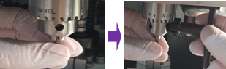  ⑦側孔治具、側孔治具ホルダーの取付（5Frの1孔3㎜の側孔加工品種のみ適用）  取付前、側孔治具ホルダー上の表示が側孔号機に応じる事を確認する。  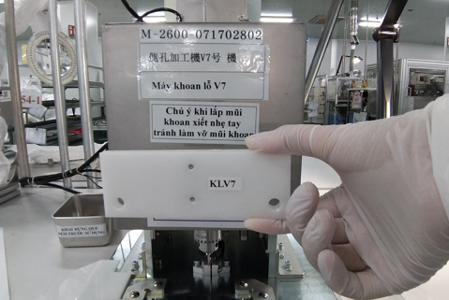 | ※側孔位置確認冶具の準備作業は側孔4個と側孔6個品種のみ適用  ※側孔治具ホルダーの準備作業は3mm側孔1個品種のみ適用
次ページ続き

項目 | 作業内容 |  |  | 備考
5.5.1 | 側孔加工準備 |  | ドライバーでベース治具固定ネジを取り外し、ベース治具を取り出し→側孔治具ホルダーを側孔加工機での定置に置き、ドライバーで固定ネジをしっかり締める。  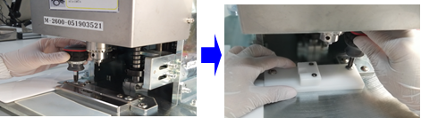  側孔治具を取り付けて、側孔治具ホルダー上のマーキング位置に押さえる→レバーを下降して、側孔ポンチが穴の中心部まで当たる事を確認する。  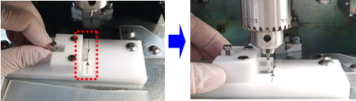  六角レンチで側孔治具固定ネジをしっかり締める。  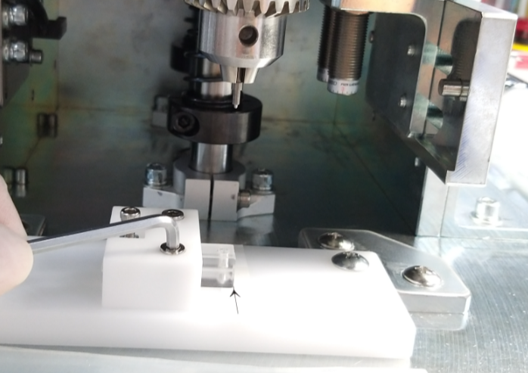  バッチ開始、側孔治具と側孔治具先端にある白ゴムが側孔治具ホルダー上に固定される事を確認する。  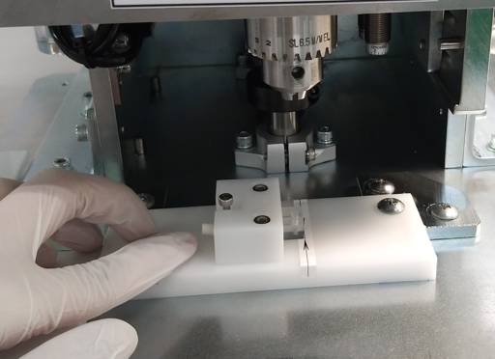  結果を「RFC側孔加工作業記録書（兼）品質保証書(JCQ10-RFC009-1)」へ記入する。  ⑧ストッパー高さ調整冶具の確認  側孔冶具を正しい位置にセットする→ポンチ下降ハンドルを下げる  →側孔ポンチ先端が側孔冶具上穴の中心部までに当たるか確認する。  側孔ポンチ先端が側孔冶具上穴の中心部までに当たらない場合、上司に報告して、ストッパー高さ調整冶具を調整して貰う。  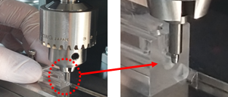 | ※側孔治具ホルダーがズレていない事を確認する。  ※側孔治具がマーキング位置通りに固定されるが、側孔ポンチが穴の中心部に当たらばい場合は、上職者に報告して、メーキング位置を再度貼り付ける事。  ※側孔治具が破損して交換必要な場合は、マーキング位置を再度確認する事。  ※5.3(1)項の「側孔ポンチ外径基準表」を参照する。
次ページ続き
項目 | 作業内容 |  |  |  | 備考
5.5.1 | 側孔加工準備 | 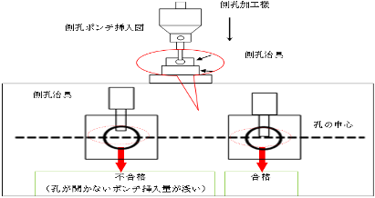  ⑨結果を「RFC側孔加工作業記録書（兼）品質保証書 (JCQ10-RFC009-1)」へ記入する。
5.5.1 | 側孔加工準備 | (4)半製品準備  ①PDAを使用し、半製品のピッキングと作業開始登録を行う。  PDAの操作方法については「RFC生産管理システム操作手順書(JCQ10-RFC056)」を参照する。  ②半製品のトイを流動予定設備へ移動させる。  品名のバーコードを読み込む、前工程の適合品数により生産予定数を確認し、タッチパネルの「生産予定数」に入力する。
5.5.1 | 側孔加工準備 | (5)側孔コア準備  (a)側孔コアピッキング  ロット開始、TAB を使用し、生産管理システム上の側孔コアピッキングを行う。  操作方法は「RFC生産管理システム操作手順書 (JCQ10-RFC056)」を参照する。  ①先端加工前の側孔加工品種及びメモリー前の側孔加工品種の場合  当該作業指示書上のバーコードを読み込む→側孔コアのバーコードを読み込む→生産システム上の「Confirm」ボタンを押して作業を完了する。  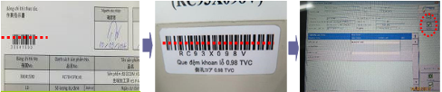  ②メモリー後の側孔加工品種の場合  メモリ作業指示書上の指示番号のバーコードを読込む  →側孔コアのバーコードを読み込む →生産システム上「Confirm」を押して、側孔コアのピッキング作業を完了する。  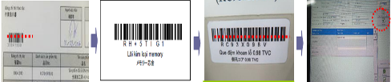  ③生産必要数の側孔コアをピッキングし、「管理台帳(JCQ10-RFC001-2)」へ記入する。 |  |  | ※2期棟の生産ライン向けのカット済み側孔コアはチャック付き袋又はボックスで保管され、側孔加工には3期棟から2期棟に運搬される。
次ページ続き

項目 | 作業内容 |  | 備考
5.5.1 | 側孔加工準備 | (b)側孔コア1本の外径の測定  ①頻度: 毎バッチ開始  ②シックネスゲージで側孔コアの外径を測定する。  ③結果、使用したシックネスゲージの管理番号は「RFC側孔加工作業記録書（兼）品質保証書 (JCQ10-RFC009-1)」へ記入する。  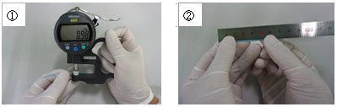 | ※側孔コアの基準は5.4項を参照する。
5.5.2 | 側孔加工及び  側孔加工後品検査 | (1)STARTボタンを長押し、設備を起動する。ポンチの回転速度確認し、結果を「RFC側孔加工作業記録書（兼）品質保証書 (JCQ10-RFC009-1)」へ記入する。  ポンチの回転速度確認頻度: ロット加工開始、設備再起動の時  生産ロットが複数の設備で加工される場合は、各設備において最初バッチ生産時に生産条件を確認する。  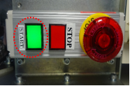 | ※5.3(2)項の「ポンチの回転速度基準表」を参照する。
5.5.2 | 側孔加工及び  側孔加工後品検査 | (2) 側孔コアをワークに挿入させる。  ①カット面にバリが無い側孔コアを確認する。  ②側孔コアに2目止めがある事を確認する。  ③目止めが無い側孔コアの先端をワークに挿入させる。挿入深さは目止めからワーク先端までの3～5㎜間隔がある事。（推定値）  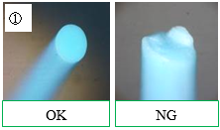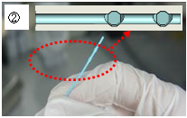  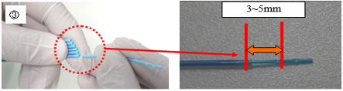 | ※側孔コアのカット面にバリが有る場合若しくは側孔コアに2つの目止めが無い場合は上職者に連絡する。
次ページ続き

項目 | 作業内容 |  | 備考
5.5.2 | 側孔加工及び  側孔加工後品検査 | (3)側孔加工操作  (a)1孔の側孔加工の場合：  ①治具の外にはみ出さないようにワーク先端部を側孔冶具の突き当たるまで挿入する→ハンドルを最低点まで下降し、側孔加工を開始する。  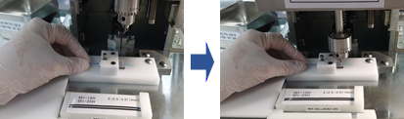  ハンドルを最下点まで下降するとストローク終了の警報が鳴る。その状態で約1.0秒（目安）維持してから、ハンドルを上げる。  ②ワークを側孔治具から抜き取る→側孔コアを抜き取り、使用済コアを使用済コア箱に入れる。  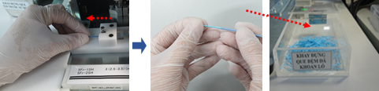  ③側孔距離確認  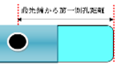  側孔距離確認冶具にて側孔距離を1本ずつ検査する。  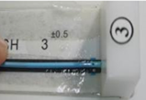  (b)2孔以上の側孔加工の場合：  ①ワーク先端部を側孔冶具へ挿入し、側孔位置確認冶具にて側孔位置を確認し、ワーク固定ネジを締める。  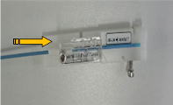  ②側孔治具を加工ステージﾞに乗せ、ポンチガイド孔がポンチの合わせポンチ下降ハンドルを下げ、側孔加工を開始する。  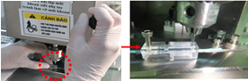 | ※ワークを側孔冶具に挿入する時先端部にキズを付ける可能性がある為、ワーク固定ネジを緩める。  ※回転しているポンチに手で触らない。
次ページ続き

項目 | 作業内容 |  | 備考
5.5.2 | 側孔加工及び  側孔加工後品検査 | ③ハンドルを最下点まで下降するとストローク終了の警報が鳴る。  その状態で約1.0秒（目安）維持してから、ハンドルを上げる。  側孔冶具の各面にある側孔に基いて順番に側孔加工を行う。  ④ 側孔コアを抜き取り、使用済コアを使用済コア箱に入れ、ワークが側孔治具に挿入したままの状態で一周回しながら側孔数を確認する。  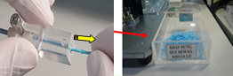  ⑤ 固定ネジを緩め、側孔治具よりワークを抜き取る。  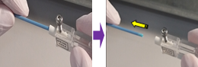  ⑥側孔距離確認  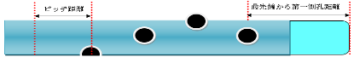  側孔距離確認冶具にて側孔距離を1本ずつ検査する。  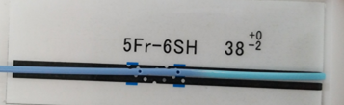  メモリー後の側孔加工品種の場合、滅菌前形状図（紙の形状図）で側孔距離を確認する。  使用した仕様書の管理番号を「RFC側孔加工作業記録書（兼）品質保証書（JCQ10-RFC009-1）」へ記入する。  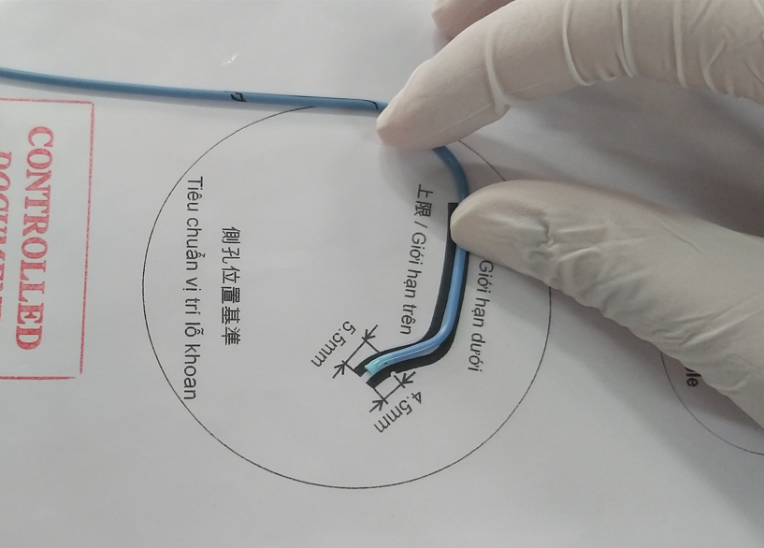 | ※側孔治具にポンチの刃先を当てない。  ※誤って側孔ポンチの刃先を治具に当ててしまった場合は顕微鏡下にて使用していたポンチの先端部を確認する。割れが発生する場合は、新品交換を行う。  ※側孔カス検出エラーが発生した場合は、側孔が開いていない可能性がある為、対象加工品をよく確認する。  ※カテーテル固定ネジを緩めても、側孔コアが抜き取りにくい場合は、側孔ポンチの破片が落下しているか、若しくはワーク内に側孔コアカスが詰まっているか確認する必要がある。
5.5.2 | 側孔加工及び  側孔加工後品検査 | (4) 側孔加工後品の外観検査  製品を持って、各側孔が同向きになるよう先端を揃えて、拡大鏡（倍率×1.75）下で側孔加工後品の全ての側孔状態を検査する。  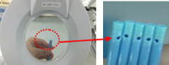 | ※5.4項の「側孔検査基準」を参照する。
次ページ続き

項目 | 作業内容 |  | 備考
5.5.2 | 側孔加工及び  側孔加工後品検査 | 2孔の側孔以上の品種の場合、製品を回転しながら全ての側孔の状態を確認する。  6孔の側孔のP融着オプチトルク品種の場合、1側孔目と5側孔目・2側孔目と6側孔目が真っすぐになったと確認したら、側孔加工がズレないと確保できる。  対称な6孔の側孔でスタンダード品種の場合、製品を回転しながら各孔の対称性を確認する。 | ※側孔状態にバリ、孔の変形があった場合、側孔ポンチの刃先が痛んでいる可能性ある為、側孔ポンチの新品を交換するように上職者に報告する。
5.5.2 | 側孔加工及び  側孔加工後品検査 | (5)バッチ完了まで5.5.2(2)~5.5.2(4)の作業を繰り返して行う。  側孔加工前品、適合品、不適合品を規定された位置に入れて識別する。床に落下した製品は不適合品とし、不適合品入れ箱に入れる。
5.5.2 | 側孔加工及び  側孔加工後品検査 | (6)結果と使用した側孔距離確認冶具、側孔位置確認冶具の管理番号を「RFC側孔加工作業記録書（兼）品質保証書（JCQ10-RFC009-1）」へ記入する。
5.5.3 | 側孔加工終了 | (1)生産ロットが1バッチである場合  ①ロット加工終了後、不適合品を数え、適合品を計算する（適合品＝投入数– 不適合品）、設備のタッチパネル上の表示と一致する事を確認する。  ②設備の上や周りに製品が落ちていない事を確認する。  ③「RFC側孔加工作業記録書（兼）品質保証書（JCQ10-RFC009-1）」へ記入する。  ④不適合品は不適合ケースへ入れ、工程検査員へ提出する。  ⑤適合品を次工程へ移動する。 | ※バッチごとの加工終了  生産実績  カウンター  のリセットを行う。  ※側孔加工数（受入数）は側孔加工機のカウンター上表示数である事を確認する。  生産実績数の整合が取れない場合、  上職者へ連絡する。  ※不適合コアを廃棄するように上職者へ報告する
5.5.3 | 側孔加工終了 | (2)生産ロットが2バッチ以上である場合  (a)バッチごとの加工終了  ①不適合品を数え、適合品を計算する  （適合品＝投入数- 不適合品）、設備のタッチパネル上の表示及び半製品数の管理票又は半製品在庫識別ラベルと一致する事を確認する。  ②設備の上や周りに製品が落ちていない事を確認する。  ③「RFC側孔加工作業記録書（兼）品質保証書（JCQ10-RFC009-1）」へ記入する。  ④不適合品は不適合ケースへ入れ、工程検査員へ提出する。  ⑤適合品を次工程へ移動する。  (b)ロット終了  ロットの適合総数、不適合総数を「RFC側孔加工作業記録書（兼）品質保証書（JCQ10-RFC009-1）」へ記入する。
5.5.3 | 側孔加工終了 | (3)設備をOFFにする作業  メイン電源をOFFにする。  エアーバルブを閉める。

5.6逸脱・不適合発生時の対応
①｢不適合処理手順書（CQ18000）｣に記載する逸脱、不適合が発生した場合、即座に作業を止める（設備稼働時は設備を停止させる）。上記伝達ルートにて上司に報告し、一般流動品との混同を防ぐ為に適切な保管単位でロット番号、品種、数量の表示を行い、「保留品」 置き場に移動して隔離（保管）を実施する。
②その後、「逸脱・不適合処置票（CQ18000-1-1）」を記入･提出する。
③品質保証部から逸脱・不適合と判断された場合は「逸脱・不適合」置き場に移動し、適合品と判断された場合は生産ラインに戻す。

5.7 設備異常発生時の対応
①作業最中に設備のエラーが発生した場合、作業者は作業を停止し、設備を勝手に確認せずに現状をそのままにし、上職者に報告する。
②処置した後、作業掛け仕掛品を確認しなければならない。

5.8鍵の取り扱い及び使用者の権限を定める。
「生産課鍵管理手順書（JCQ50-PD001）」を参照する。

6. 関連資料
文書管理番号 | 文書名
CQ06006 | 品質文書管理手順書
CQ18000 | 不適合処理手順書
JCQ50-PD001 | 生産課鍵管理手順書
JCQ10-RFC001 | RFC素材検査手順書
JCQ10-RFC049 | RFC設備点検手順書
JCQ10-RFC056 | RFC生産管理システム操作手順書

7. チェックシート（他）
チェックシート管理番号 | チェックシート名 | チェックシートの承認者
JCQ10-RFC009-1-Rev40 | RFC側孔加工作業記録書（兼）品質保証書 | 加工工程の責任者

8. 手順書の主管と改廃
本手順書は、RFC生産課が主管し、その改廃と最終承認者は「品質文書管理手順書（CQ06006）」の規定に則り実施される

改訂履歴

版数 | 改訂ページ | 改訂内容・理由 | 施行日
01-00 | 全て | 新規作成 | 18/4/2012
36 | 8 | 1/ 23TVC-14-(4)「1期棟改修工事対応のため、3期棟1階RFC工程におけるOptitorque（HG樹脂素材チューブ）、Standard（TVC製素材チューブ）、Standard（愛鷹製素材チューブ）各品種の生産ラインの立ち上げ(4回目)」の変更管理による改定：  ・5.3(2)項にV7、V8号機のST(Ashitaka)品種を追加する。 | 23/10/2023
36 | 18 | ・7項のJCQ10-RFC009-1チェックシートの版数を変更する。 | 23/10/2023
36 | Checksheet | ・JCQ10-RFC009-1-Rev31:V7、V8号機のST(Ashitaka)品種を追加する。 | 23/10/2023
36 | 2 | 2/手順書の内容を明確にする。  ・3項にHU、HGの定義及び略語を追加する。 | 23/10/2023
36 | 7 | ・5.2項の側孔工程の品種コード内容を明確にする。 | 23/10/2023
37 | 19 | 1/ 23TVC-30「RFC課の生産ロットの規模変更」変更管理による改定：  ・7項のJCQ10-RFC009-1チェックシートの版数を変更する。 | 16/12/2023
37 | Checksheet | ・JCQ10-RFC009-1-Rev32チェックシートのフォームを変更する。 | 16/12/2023
37 | 11 | 2/23TVC-100「手順書での作業を統一し、内容を詳細化にし、改訂履歴を短縮する」変更管理による改定：  ・5.5項の側孔加工作業の順序を明確にする。 | 16/12/2023
37 | 17 | ・5.5.2(7)項の側孔加工後品検査の内容を明確にする。 | 16/12/2023
37 | 20~22 | ・01-01~27版数の改訂履歴を削除する。 | 16/12/2023
38 | 8 | 1/ 23TVC-202「1期棟のRFC生産ライン中止」変更管理による改訂：  ・5.3(2)項：ポンチの回転速度基準表のV5,V6号機を削除する。 | 18/03/2024
38 | 19 | ・7項のJCQ10-RFC009-1チェックシートの版数を変更する。 | 18/03/2024
38 | Checksheet | ・JCQ10-RFC009-1-Rev33：側孔加工機V5,V6号機の条件を削除する。 | 18/03/2024
38 | 18、19 | 2/23TVC-201「生産・出荷計画作成手順書(CQ29001)Rev32の影響により、RFC作業手順書の内容改訂」の変更管理による改定：  5.5.3項、6項：「生産計画作成手順書(CQ29001)」及び「作業記録書(CQ29001-3-2)」を削除し、「RFC生産管理システム操作手順書(JCQ10-RFC056)」へ移動し、CQ29001手順書名を「生産・出荷計画作成手順書」へ変更する。 | 18/03/2024
39 | 7,9,10 | 「TVCでのRFCオプチトルク製品に使用するHT-PTチューブ5Fr品種の製造開始(24TVC-75)」変更管理による改定：  ・5.2項、5.4(2)項にOptitorque、TMPH BulkのOT5P品種の新半製品コードを追加する。 | 25/10/2024
39 | 19 | ・7項のJCQ10-RFC009-1チェックシートの版数を変更する。 | 25/10/2024
39 | Checksheet | ・JCQ10-RFC009-1-Rev34:Optitorque、TMPH BulkのOT5P、OT6P品種の新半製品コードを追加する。 | 25/10/2024
40 | 7,9,10 | 「RH+4MP3521M、RH*4MP3521M、RH*BA25110M、RH*BG15110M、RF*FG15011M、HG樹脂「*」コード4Fr 品種に対して、BOM表の廃止、作業手順書から半製品コードを削除する。RFC製品ラベルにある使用期限のチェックのメカニズムを追加する」24TVC-IE-282変更管理による改訂：  ・5.2項、5.4項：RH+4MP3521M、RH*4MP3521M、RH*BA25110M、RH*BG15110M、RF*FG15011Mの半製品コードとHG樹脂「*」コード4Fr 品種の半製品コードを削除する。

版数 | 改訂ページ | 改訂内容・理由 | 施行日
40 | 19 | ・7項のJCQ10-RFC009-1チェックシートの版数を変更する。 | 20/03/2025
40 | Checksheet | ・JCQ10-RFC009-1-Rev34チェックシートにRH+4MP3521M、RH*4MP3521M、RH*BA25110M、RH*BG15110M、RF*FG15011Mの半製品  コードとHG樹脂「*」コード4Fr 品種の半製品コードを削除する。 | 20/03/2025
41 | 8 | 「中国以外の市場向け製品製造のP融着機V3号機の改造と立ち上げ及びTMPHバルク品（OT5P）の製造ライン立ち上げ(24TVC-233)」変更管理による改定：  ・5.3(2)項にV5,V6号機のOT5P (HU樹脂)のポンチ回転速度の条件を追加する。 | 11/04/2025
41 | 14 | ・5.5.1項に側孔コアを3期棟から2期棟に運搬される内容を追加する。 | 11/04/2025
41 | 19 | ・7項のJCQ10-RFC009-1チェックシートの版数を変更する。 | 11/04/2025
41 | Checksheet | ・JCQ10-RFC009-1-Rev36：V5,V6号機のOT5P (HU樹脂)のポンチ回転速度の条件を追加する。 | 11/04/2025
42 | 12,13 | 1/「RFC側孔加工工程での側孔1個品種に対する作業時間短縮(24TVC-297)」変更管理による改訂：  ・5.5.1項：1孔の側孔加工5Fr品種に対して側孔冶具、側孔治具ホルダーの準備、取付の操作を追加する。 | 30/05/2025
42 | 16,17 | ・5.5.2項：1孔の側孔加工5Fr品種に対して側孔加工作業の内容を変更する。 | 30/05/2025
42 | 21 | ・7項のJCQ10-RFC009-1チェックシートの版数を変更する。 | 30/05/2025
42 | Checksheet | ・JCQ10-RFC009-1-Rev37: 側孔治具、側孔治具ホルダーの確認内容を追加する。 | 30/05/2025
42 | 7, 10 | 2/「RFC作業手順書でのスタンダードシングルメッシュ、「＊」コード、CEマークなし、TVCチューブ素材の半製品コードの削除(25TVC-IE-27)」の変更管理による改訂:  ・5.2項, 5.4項: RC70T5SS06PG, RC70T5SS06P8, RC70T5LS06P1, RC70T5SS06KG, RFCDB1510GT, RFCDB3510GT, RFCDD3510GT, RFCEH45110Tの半製品コードを削除する。 | 30/05/2025
42 | 21 | ・7項のJCQ10-RFC009-1チェックシートの版数を変更する。 | 30/05/2025
42 | Checksheet | ・JCQ10-RFC009-1-Rev37: RC70T5SS06PG, RC70T5SS06P8, RC70T5LS06P1, RC70T5SS06KG, RFCDB1510GT, RFCDB3510GT, RFCDD3510GT, RFCEH45110Tの半製品コードを削除する。 | 30/05/2025
43 | 16 | 1/「RFC工程の半製品ロットの規模変更(25TVC-75)」変更管理による改訂:  ・5.5.2項: 生産ロットが複数の設備で加工される場合の生産条件確認内容を明確にする。 | 24/11/2025
43 | 21 | ・7項のJCQ10-RFC009-1チェックシートの版数を変更する。 | 24/11/2025
43 | Checksheet | ・JCQ10-RFC009-1-Rev38:ポンチの回転速度の確認頻度を変更する | 24/11/2025
43 | 14,15 | 2/「バーコードを用いて、加工バッチごとの治具の制御仕組みを構築する(25TVC-66)」変更管理による改定：  ・5.5.1項に側孔コア準備の頻度を追加する。 | 24/11/2025
43 | 21 | ・7項のJCQ10-RFC009-1チェックシートの版数を変更する。 | 24/11/2025
43 | Checksheet | ・JCQ10-RFC009-1-Rev38:チェックシートのフォームを変更し、使用した仕様書の管理番号を記入する項目を削除する。 | 24/11/2025
43 | 21 | 3/「TVC各手順書における文書フォーム及び文書承認者情報の調整(25TVC-IE-140)」変更管理により、8項の内容を変更する。 | 24/11/2025

版数 | 改訂ページ | 改訂内容・理由 | 施行日
43 | 21 | 4/「RFC工程のチェックシートレイアウトの変更、内容の明確化、使用した治具・用具の管理番号の書き方変更(25TVC-IE-109)」変更管理による改定：  ・7項：JCQ10-RFC009-1チェックシートの版数を変更する。 | 24/11/2025
43 | Checksheet | ・JCQ10-RFC009-1-Rev38: 冶具・用具の管理番号の固定文字をチェックシートに事前に入力する。 | 24/11/2025
44 | 3,4 | 「RFCライン検査工程で生産性向上、無駄な作業削除の改善案(25TVC-80)」の変更管理による改定：  5.1項: 工程フローで「製品拭き取り」を削除する。 | 16/12/2025
45 | 3~5 | 「愛鷹工場向けRFCオプチトルクバルク品（HU樹脂素材チューブ）の生産(25TVC-05)」変更管理による改訂：  ・5項:「内面洗浄」から「内面エアーブロー」に変更する。 | 14/01/2026
45 | 7 | ・5.1.4項にAshitaka Bulk Optitorque工程フローを追加する。 | 14/01/2026
45 | 8 | ・5.2項にAshitaka Bulk品種の半製品コードを追加する。 | 14/01/2026
45 | 9 | ・5.3項:  側孔加工機V5号機のOT5J,OT6P の加工条件を追加する。  側孔加工機V6号機のOT5,OT6J の加工条件を追加する。 | 14/01/2026
45 | 11 | ・5.4項の側孔検査基準表にAshitaka Bulk 品種を追加する。 | 14/01/2026
45 | 22 | ・7項のJCQ10-RFC009-1チェックシートの版数を変更する。 | 14/01/2026
45 | Checksheet | ・JCQ10-RFC009-1-Rev39:  側孔加工機V5号機のOT5Jの加工条件を追加する。  側孔加工機V6号機のOT5J, OT6の加工条件を追加する。  側孔検査基準表にAshitaka Bulk 品種を追加する。 | 14/01/2026
46 | 8,15 | 1/「RFC生産工程での品質保証仕組みの適正(25TVC-91)」変更管理による改定：  ・5.4(1)項, 5.5.1(5)(b)項：側孔コアの長さ検査の基準・作業を削除する。 | 表紙を参照
46 | 10,18 | ・5.4(2)項, 5.5.2(3)(b)項: 側孔角度検査の基準・作業を削除する。 | 表紙を参照
46 | 20 | ・7項：JCQ10-RFC009-1チェックシートの版数を変更する。 | 表紙を参照
46 | Checksheet | ・JCQ10-RFC009-1-Rev40チェックシートの内容を変更する。 | 表紙を参照
46 | 21 | 2/手順書の改訂履歴短縮: 32~35版数の改訂履歴を削除する。 | 表紙を参照

